**ClipOval**

Para recortar widgets en óvalos y círculos,

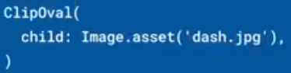

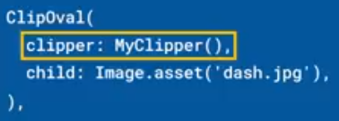 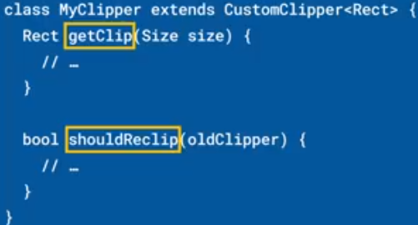



|  |  |
| --- | --- |
| **Código** | **Comentarios** |
| import 'package:flutter/material.dart';  class ClipOvalScreen extends StatelessWidget {    const ClipOvalScreen({Key? key}) : super(key: key);    @override    Widget build(BuildContext context) {      return Scaffold(        appBar: AppBar(          title: const Text('ClipOval'),          centerTitle: true,        ),        body: Center(          child: SingleChildScrollView(            child: Column(              mainAxisAlignment: MainAxisAlignment.spaceEvenly,              children: [                ClipOval(child: Image.asset("assets/horizontal.jpg")),                ClipOval(child: Image.asset("assets/cuadrada.jpg")),                ClipOval(child: Image.asset("assets/vertical.jpg")),                ClipOval(                  child: Image.asset("assets/hp.jpg"),                  clipper: MyClipper(),                ),              ],            ),          ),        ),      );    }  }  //-----------------------------------------------------------------------  class MyClipper extends CustomClipper<Rect> {    @override    Rect getClip(Size size) {      return const Rect.fromLTWH(50, 00, 300, 140);    }    @override    bool shouldReclip(covariant CustomClipper<Rect> oldClipper) {      return true;    }  } |  |



                                                                                                       